Лабораторная работа №3
Транспортная задача

Выполнил: Ермаков Владимир Алексеевич
Группа: ИУ7-82
Вариант: 3

Теоретическая часть
Содержательная постановка транспортной задачи:
Имеется m производителей некоторой однородной продукции; мощность i-го производителя равна S_{i} > 0. Имеется также n потребителей этой продукции; мощность j-го потребителя равна D_{j} > 0. Стоимость перевозки единицы продукции от i-го производителя к j-му потребителю составляет c_{ij} единиц. Необходимо перевезти всю продукцию от производителей к потребителям с учетом ограничений на мощности, при этом общая стоимость перевозок должна быть минимальной.

Математическая постановка задачи:
Матрица стоимостей: C = (c_{ij})
Матрица объемов перевозимой продукции: Х = (x_{ij})

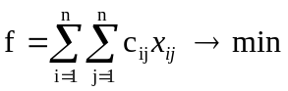
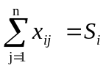, 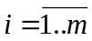
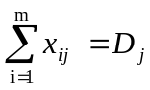, 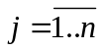
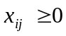, ,

Входные данные алгоритма: Матрица стоимостей С, вектора S и D
Выходные данные алгоритма: Матрица перевозок Х

Алгоритм модифицированного симплекс-метода:
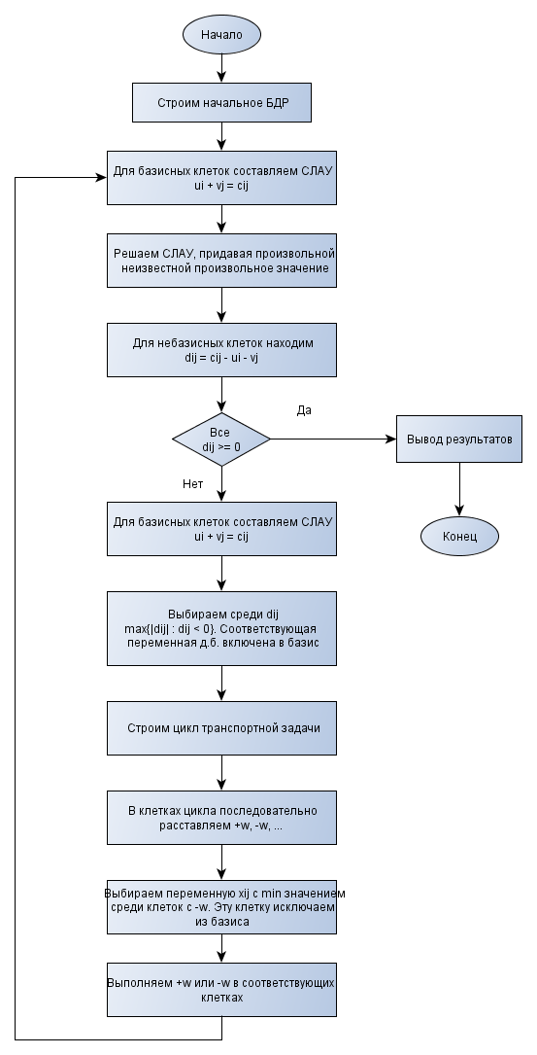
Текст программы:

// Переменные для работы с алгоритмом
public int rang; // размер матрицы для решения задачи о назначениях из Лаб№1
public int Ssize; // размер вектора S
public int Dsize; // размер вектора D
public int Fo; // результат
public int[] sources; // вектор S
public int[] destinations; // вектор D
public int[,] prices; // матрица стоимостей С
public int[,] counts; // транспортная таблица
public List<Coordinate> basis; // список базисных переменных
public List<Coordinate> path; // путь +w, -w, ...

#region Решение основных алгоритмов
private void btnSolve_Click(object sender, EventArgs e)
{
// решение транспортной задачи методом северо-западного угла и модифицированного симплекс-метода
if (rbTransp.Checked)
{
Ssize = new int();
Dsize = new int();
Ssize = (int)numSrang.Value;
Dsize = (int)numDrang.Value;

sources = new int[Ssize];
destinations = new int[Dsize];
prices = new int[Ssize, Dsize];
// читаем параметры с форм
for (int i = 0; i < Ssize; i++)
{
sources[i] = Convert.ToInt32(SView.Rows[i].Cells[0].Value);
}
for (int i = 0; i < Dsize; i++)
{
destinations[i] = Convert.ToInt32(DView.Rows[0].Cells[i].Value);
}
for (int i = 0; i < Ssize; i++)
{
for (int j = 0; j < Dsize; j++)
{
prices[i, j] = Convert.ToInt32(DataView.Rows[i].Cells[j].Value);
}
}
}
else if (rbNaznachen.Checked)
{
rang = new int();
rang = (int)numRang.Value;

sources = new int[rang];
destinations = new int[rang];
prices = new int[rang, rang];
// читаем параметры с форм
for (int i = 0; i < rang; i++)
{
sources[i] = Convert.ToInt32(SView.Rows[i].Cells[0].Value);
destinations[i] = Convert.ToInt32(DView.Rows[0].Cells[i].Value);
}
for (int i = 0; i < rang; i++)
{
for (int j = 0; j < rang; j++)
{
prices[i, j] = Convert.ToInt32(DataView.Rows[i].Cells[j].Value);
}
}

Ssize = new int();
Ssize = rang;
Dsize = new int();
Dsize = rang;
}

// Начальные значения установлены - решаем задачу.
// Строим первоначальное БДР
// методом северо-западного угла
if (NordWestAlg(out counts, out basis) == -1)
{
return; // если ошибка
}

int count = 0;
do
{
if (count == 0) ResultView.Text += "Начальное БДР: \n";
else ResultView.Text += "Текущая транспортная таблица: \n";
for (int i = 0; i < Ssize; i++)
{
for (int j = 0; j < Dsize; j++)
{
ResultView.Text += counts[i, j].ToString() + '\t';
}
ResultView.Text += "\n";
}

Fo = GetFo();
ResultView.Text += "Текущее Fo= " + Fo.ToString() + "\n";

// Для базисных клеток составляем СЛАУ и решаем
int[] uI, vJ;
solveSlau(out uI, out vJ);

// Находим D_ij для всех небазисных клеток
int[,] dIJ = computeD(uI, vJ, basis);

// Найдем минимальный элемент, елси он положительный, то работа алгоритма окончена
Coordinate min = getMinElement(dIJ);

//Если все D_ij >= 0(или минимальный >= 0), то решение найдено
if (dIJ[min.row, min.col] >= 0)
{
path.Clear();
basis = basis.Where(p => (counts[p.row, p.col] > 0)).ToList();
Fo = GetFo();
// Решение найдено
ResultView.Text += "\nТекущее БДР оптимально! Результат: ";
ResultView.Text += "\nИндексы элементов образующие цикл: ";
foreach (Coordinate pos in basis)
{
ResultView.Text += "[" + (pos.col+1).ToString() + ", " + (pos.row+1).ToString() + "] -"; ;
}
ResultView.Text += "\n";
ResultView.Text += "Fo = " + Fo.ToString() + "\n";
ResultView.Text += "Число итераций: " + count.ToString() + "\n";
break;
}
else// иначе
{
// Выбираем минимальный d_ij и вводим в базим
basis.Add(min);
ResultView.Text += "Вводим в базис: [" + (min.col+1).ToString() + ", " + (min.row+1).ToString() +"] \n";

// Строим цикл транспортной задачи, начиная с клетки,
// отвечающей вводимой в базис переменной.
// В клетках цикла расставляем последовательно +w, -w, +w...
// начиная с клетки, которая отвечает вводимой в базис.
path = getWPath(min);
ResultView.Text += "Текущий цикл: ";
foreach (Coordinate pos in path)
{
ResultView.Text += "[" + (pos.col+1).ToString() + ", " + (pos.row+1).ToString() + "] -"; ;
}
ResultView.Text += "\n";

// Выбираем переменную x_ij, которая имеет наименьшее значение
// среди переменных, отвечающих клеткам с-w
// исключаем ее из базиса
// производим перекачку по циклу
Coordinate fromBasis = getMinCount(path);
int w = counts[fromBasis.row, fromBasis.col];
for (int i = 0; i < path.Count; i++)
{
counts[path[i].row, path[i].col] += (i % 2 == 0 ? 1 : -1) * w;
}
removeFromBasis(fromBasis);
ResultView.Text += "Выводим из базиса: [" + (fromBasis.col + 1).ToString() + ", " + (fromBasis.row + 1).ToString() + "] \n";
}
ResultView.Text += "\n\nНовая итерация.\n";
count++; // следующий цикл
}
while (count < 100); // не более 100 циклов

} // решение задачи о назначениях на примере Лаб1
#endregion

#region Решение методом северо-западного угла
// counts - матрица
// basis - список позиций с базисными переменныи
public int NordWestAlg(out int[,] counts, out List<Coordinate> basis)
{
int nS = Ssize; // размер S
int nD = Dsize; // размер D

counts = new int[nS, nD]; // матрица размером S*D

basis = new List<Coordinate>(nS + nD - 1); // число базисных переменных известно

// проверяем, что сумма по S минус сумма по D = 0
int sum = 0;
foreach (int s in sources)
{
sum += s;
}
foreach (int d in destinations)
{
sum -= d;
}
if (sum != 0)
{
ResultView.Text += "Ошибка: Разность суммы значений вектора S и суммы значений вектора D не равны 0!";
return -1;
}

// Решаем северо-западным углом
int i = 0;
int j = 0;
// просматриваем матрицу, пытаяюсь распределить по мощностям
while (destinations[nD - 1] != 0)
{
basis.Add(new Coordinate(i, j));
int send = Math.Min(sources[i], destinations[j]);
counts[i, j] += send;
sources[i] -= send;
destinations[j] -= send;
if (sources[i] == 0) i++;
else j++;
};
return 0;
}
#endregion

#region Решение СЛАУ
public void solveSlau(out int[] uI, out int[] vJ)
{
int nS = Ssize;
int nD = Dsize;
uI = new int[nS];
vJ = new int[nD];
// Принимаем последнее u за 0
// Формат: v1+...+vn+u1+...+um=cij

int n = nS + nD - 1;
int nEq = 0;
double[,] x = new double[n, n];
double[] y = new double[n];
foreach (Coordinate coord in basis)
{
// Добавляем уравнение
x[nEq, coord.col] = 1; // vj
if (coord.row != nS - 1)
x[nEq, nD + coord.row] = 1; // ui
y[nEq] = prices[coord.row, coord.col];
nEq++;
}
alglib.densesolverreport report;
int info;
double[] result;
alglib.rmatrixsolve(x, n, y, out info, out report, out result);
// Копируем обратно
for (int i = 0; i < nD; i++)
vJ[i] = (int)result[i];
for (int i = 0; i < nS - 1; i++)
uI[i] = (int)result[nD + i];
uI[nS - 1] = 0;
}
#endregion

#region Поиск D_ij
int[,] computeD(int[] uI, int[] vJ, List<Coordinate> basis)
{
int nS = Ssize;
int nD = Dsize;
int[,] d = new int[nS, nD];
for (int i = 0; i < nS; i++)
for (int j = 0; j < nD; j++)
if (!inBasis(i, j, basis))
d[i, j] = prices[i, j] - uI[i] - vJ[j];
return d;
}

// поиск элемента в базисе
private static bool inBasis(int row, int col, List<Coordinate> basis)
{
return inList(row, col, basis);
}

// поиск
private static bool inList(int row, int col, List<Coordinate> list)
{
foreach (Coordinate coord in list)
if (coord.row == row && coord.col == col)
return true;
return false;
}
#endregion

#region Поиск минимального элемента
Coordinate getMinElement(int[,] matrix)
{
int nS = Ssize;
int nD = Dsize;
Coordinate coord = new Coordinate(-1, -1);
int min = int.MaxValue;
for (int i = 0; i < nS; i++)
for (int j = 0; j < nD; j++)
if (min > matrix[i, j] && !inBasis(i, j, basis))
{
min = matrix[i, j];
coord.row = i;
coord.col = j;
}
return coord;
}
#endregion

#region Построение цикла транспортной задачи
List<Coordinate> getWPath(Coordinate start)
{
int nS = Ssize;
int nD = Dsize;
List<Coordinate> startPath = new List<Coordinate>();
startPath.Add(start);
return pathRec(startPath, true);
List<Coordinate> path = new List<Coordinate>();
path.Add(start);
int row = start.row, col = start.col;
do
{
// По столбцу
for (int i = 0; i < nS; i++)
{
// Базисная необработанная ячейка
if (inBasis(i, col, basis) && !inList(i, col, path))
{
bool isGood = false;
// В этой строке есть другие элементы
for (int j = 0; j < nD; j++)
{
if (j != col && inBasis(i, j, basis))
{
isGood = true;
break;
}
}
if (isGood)
{
path.Add(new Coordinate(i, col));
row = i;
break;
}
}
}
// Можем вернуться на старт - закончили цикл
if (row == start.row)
break;
// По (новой) строке
for (int i = 0; i < nD; i++)
{
// Базисная необработанная ячейка
if (inBasis(row, i, basis) && !inList(row, i, path))
{
bool isGood = false;
// В этой столбце есть другие элементы
for (int j = 0; j < nS; j++)
{
if (j != row &&
(inBasis(j, i, basis) || (j == start.row && i == start.col)))
{
isGood = true;
break;
}
}
if (isGood)
{
path.Add(new Coordinate(row, i));
col = i;
break;
}
}
}
}
while (true);
return path;
}

List<Coordinate> pathRec(List<Coordinate> currentPath, bool doRow)
{
int nS = Ssize;
int nD = Dsize;
List<Coordinate> newPath = new List<Coordinate>(currentPath);
Coordinate start = currentPath[0];
Coordinate current = currentPath[currentPath.Count - 1];
Coordinate newPoint = new Coordinate(-1, -1);
newPath.Add(newPoint);
if (doRow)
{
// По строке
for (int i = 0; i < nD; i++)
{
// Базисная необработанная ячейка
if (inBasis(current.row, i, basis) && !inList(current.row, i, newPath))
{
// Добавляем ячейку в путь и проверяем ее рекурсивно
newPoint.row = current.row;
newPoint.col = i;
List<Coordinate> recursivePath = pathRec(newPath, false);
if (recursivePath.Count != 0)
{
return recursivePath;
}
}
}
// Ошибочный вариант пути
return new List<Coordinate>();
}
else
{
// По столбцу
for (int i = 0; i < nS; i++)
{
// вернулись на старт
if (start.row == i && start.col == current.col)
{
newPath.RemoveAt(newPath.Count - 1); // Удаляем последнюю точку (-1, -1)
return newPath;
}
// Базисная необработанная ячейка
if (inBasis(i, current.col, basis) && !inList(i, current.col, newPath))
{
// Добавляем ячейку в путь и проверяем ее рекурсивно
newPoint.row = i;
newPoint.col = current.col;
List<Coordinate> recursivePath = pathRec(newPath, true);
if (recursivePath.Count != 0)
{
return recursivePath;
}
}
}
// Ошибочный вариант пути
return new List<Coordinate>();
}
}
#endregion

#region Поиск наименьшой из клеток включающих -w
Coordinate getMinCount(List<Coordinate> path)
{
int min = int.MaxValue;
Coordinate coord = new Coordinate(-1, -1);
for (int i = 1; i < path.Count; i += 2)
{
int value = counts[path[i].row, path[i].col];
if (min > value)
{
min = value;
coord.row = path[i].row;
coord.col = path[i].col;
}
}
return coord;
}
#endregion

#region Исключаем переменную из базиса
void removeFromBasis(Coordinate el)
{
foreach (Coordinate coord in basis)
{
if (coord.row == el.row && coord.col == el.col)
{
basis.Remove(coord);
return;
}
}
}
#endregion

#region Расчет общей стоимости перевозок
int GetFo()
{
int res = 0;
foreach (Coordinate coord in basis)
{
res += counts[coord.row, coord.col]*prices[coord.row, coord.col];
}
return res;
}
#endregion
} // конец класса формы

Исходные данные для варианта №3:
Для транспортной задачи:

Si | 135 | 45 | 170

Dj | 45 | 45 | 100 | 160

Сij
 | 6 | 7 | 3 | 2
 | 5 | 1 | 4 | 3
 | 3 | 2 | 6 | 2

Результат:

Х
 | 0 | 0 | 100 | 35
 | 0 | 45 | 0 | 0
 | 45 | 0 | 0 | 125

Fopt = 800

Для метода потенциалов:

| 1 4 7 9 4 |
| 9 3 8 7 4 |
| 3 4 6 8 2 |
| 8 2 4 6 7 |
| 7 6 9 8 5 |

Результат:

Fopt: 18, совпадает с результатом лабораторной работы №1.

